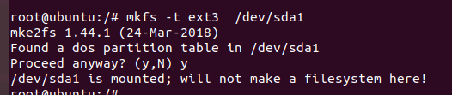

Fdisk -l

Mkfs

device ： 预备检查的硬盘分区，例如：/dev/sda1

-V : 详细显示模式

-t : 给定档案系统的型式，Linux 的预设值为 ext2

-c : 在制做档案系统前，检查该partition 是否有坏轨

-l bad_blocks_file : 将有坏轨的block资料加到 bad_blocks_file 里面

block : 给定 block 的大小